阳江市妇幼保健院出生缺陷扩展项目采购需求书

A、商务要求
一、招标项目名称、数量、简要技术要求、采购预算金额、完工期要求和采购方式：
1、项目名称：阳江市妇幼保健院出生缺陷扩展项目
2、采购预算金额：5.6万元。该预算金额为投标人的投标报价最高限价，超过视为无效投标报价。项目内容如下表：
序号 | 项目名称 | 数量 | 总金额
1 | 阳江市妇幼保健院出生缺陷扩展项目 | 1项 | 5.6万元
3、完工期：合同签订生效后30天内完成。
4、采购方式：单一来源采购
二、供应商资格要求为：
1、供应商应具备《中华人民共和国政府采购法》第二十二条规定的条件(2019年财务报表(新成立公司提供成立至今的月或季度财务报表复印件)或银行出具的资信证明；税收部门出具的完税证明或投标截止时间前六个月内任意一个月的缴纳税收证明；2019年内开具的缴纳社会保险凭据。)
2、供应商应是在中华人民共和国境内注册的具有独立承担民事责任能力的法人。
3、供应商未被“信用中国”网站（www.creditchina.gov.cn）列入“记录失信被执行人”、“重大税收违法案件当事人名单”、“政府采购严重违法失信行为”中任意一项或多项记录名单；同时，供应商未处于中国政府采购网(www.ccgp.gov.cn)“政府采购严重违法失信行为信息记录”中的禁止参加政府采购活动期间。
4、供应商需提供参加本次政府采购活动前3年内在经营活动中没有重大违法记录的书面声明。
三、投标报价要求：
本项目要求供应商以总承包方式进行报价，投标报价应为人民币含税全包价，投标报价包括系统设备、运输、安装、调试、培训、验收及相关服务等一切费用，采购人不再支付其他任何费用。
四、项目实施要求：
1、供应商必须确保在整个项目过程中遵守国家及行业相关法规、标准和规范，如果供应商已有产品或工作模式在标准和规范方面存在缺陷，供应商必须在本项目实施过程中予以改正。
2、供应商必须在对整个项目过程进行科学、有效的项目管理，以确保项目质量和进度。
3、供应商必须针对项目实施提供一系列实施保障，包含需求调研、客户化改造、测试、数据准备、培训考核等。
4、针对本项目实施内容，供应商具体实施工期将根据项目组进场后与招标方共同协商确定，并确保按时保质完成系统上线工作。
五、培训要求：
1、供应商必须针对本系统软件及采用的相关技术等提出全面培训计划和培训方案并征得采购方同意后实施，培训服务工作须满足招标文件要求。
2、供应商必须针对不同的对象制定不同的培训计划，并分别培训。
3、供应商必须为所有被培训人员进行现场培训。
4、系统操作培训工作应在系统正式运行之前结束。
六、验收及售后服务要求
1、供应商应提供验收合格后一年免费维护。本项目系统正式启动后，投标人必须保证终身维护。
2、供应商随时电话响应，4小时现场技术支持，8小时内修复，特殊情况在24小时内无法修复的，应采取应急措施使系统正常运行。
3、供应商必须提供及时与完善的技术支持服务，以保证系统能够安全、高效地运行。
4、免费维护期后每年维护费用不超出中标金额10％，具体金额双方另行协商。
5、系统开通后，所有功能模块正常运行1个月，甲方按《用户手册》和经过调研后双方确认的功能模块和客户化需求确认书对乙方提供的应用软件进行验收。逾期1个未组织验收，视为验收合格。
6、验收由甲方组织有关人员进行，乙方应派人到场参加，并签署《验收报告书》，甲乙双方各执贰份。
7、如验收不能通过，乙方对存在的问题进行整改，在问题解决后，甲方再次组织验收。如甲方的安排或配套条件所限，对本合同产品清单中某些功能延后实施的系统，乙方尽力配合甲方的实际需求，但不影响项目的整体验收，延后实施系统单独验收。

七、付款方式：合同签订7天内，甲方向乙方支付合同总价的100%。
（合同签订7天内，甲方向乙方支付合同总价的50% ；扩展功能完成且验收合格后，支付软件合同总额的50%）

八、合同签订要求：采购合同由成交供应商与采购人双方签订，签订时间为成交供应商收到《成交通知书》通知后15个日历日内。
七、完工地点：采购人指定的地点。

B、技术要求
一、招标项目内容
1.1招标货物一览表
序号 | 模块 | 建设内容 | 备注
1 | 补助项目新增 | 根据政策性调整，按照广东省要求修改添加新的补助项目
2 | 产前诊断界面改造 | 孕保产前诊断页面对应添加项目
3 | 孕期保健系统改造 | 孕保胎儿心脏超声彩超项目改造
4 | 儿童保健听力筛查模块改造 | 儿保听力筛查模块修改
5 | 儿童保健新生儿筛查模块改造 | 儿保新生儿筛查模块修改
6 | 新筛系统接口对接及信息推送 | 院内妇幼系统同新筛系统对接获取复筛结果到院内系统，通过接口推送到省网平台
7 | 补助统计报表 | 增加对应的补助统计报表
8 | 数据同步上报 | 以上内容同步上传到广东省妇幼信息平台

1.2系统总体要求
1、系统各项功能应符合《妇幼保健信息系统基本功能规范（试行）》、《妇幼保健信息系统网络支撑平台技术指南（试行）》、《妇幼保健信息系统基本数据集标准(试行)》、《健康档案的基本架构与数据标准（试行）》、《基于健康档案与区域卫生信息平台技术解决方案（试行）》、《基于健康档案和区域卫生信息平台的妇幼保健信息系统建设技术解决方案（试行）》等标准和规范要求。
2、系统设计严格执行国家有关软件工程的标准，保证系统质量，提供完整、准确、详细的建设文档资料，应用设计符合国际、国家、医疗卫生行业有关标准、规范和医院自身的发展规划。
3、应用软件体系结构要求：首选目前最新技术的B/S多层体系结构，以满足医院业务今后在Internet的拓展应用。首选目前主流的.net或J2EE两大开发平台，确保系统的技术先进性。(提供系统截图)
4、系统平台要求：服务器操作系统支持Unix/Linux/Windows，可利用操作系统自带的群集功能及网络负载均衡群集功能。数据库可选用ORACLE 9i/10g/11g，客户端操作系统： windowsXP/Windows Vista/ Windows 7。
5、各系统要求使用统一的数据库、服务器操作系统和数据库软件，所有系统均采用相同的技术架构、体系架构和开发工具。
6、系统用户界面友好，风格一致，操作简便。
7、系统必须提供客户端最小维护方案，减少网络管理员的维护工作量，优先选择系统客户端全部支持纯浏览器模式的系统。
8、数据推送：系统需具备与国家相关信息系统对接的能力，以便向国家系统推送相应的数据。(提供对接方案)
9、数据交互：系统应具备与国家卫健委（原卫生部）关于健康档案与区域卫生信息平台建设标准、规范相吻合的能力，以便本项目今后能顺利与区域卫生信息平台有机结合在一起。(提供详细说明)
10、主要功能模块要求如下所述，在此基础上应满足客户要求为目的，进行必要的客户化修改。
1.3软件功能详述
1.3.1补助项目新增
根据政策性调整，按照广东省要求修改添加新的出生缺陷补助项目。
1.3.2产前诊断界面改造
1.孕期保健-产前筛查与诊断-产前诊断-诊断结果，【染色体诊断结果】下面增加【染色体微阵列分析（CMA）】【NA高通量测序（CNV-seq）】：
染色体微阵列分析（CMA）诊断结果：未见异常、检测出致病性染色体异常（选择异常情况在文本框里输入异常内容）
DNA高通量测序（CNV-seq）诊断结果：未见异常、检测出致病性CNV、（选择异常情况在文本框里输入异常内容）
2.产前诊断方式下拉框内容增加【穿刺术+超声】，【补助类型】隐藏【全免】。已有界面修改，如下图
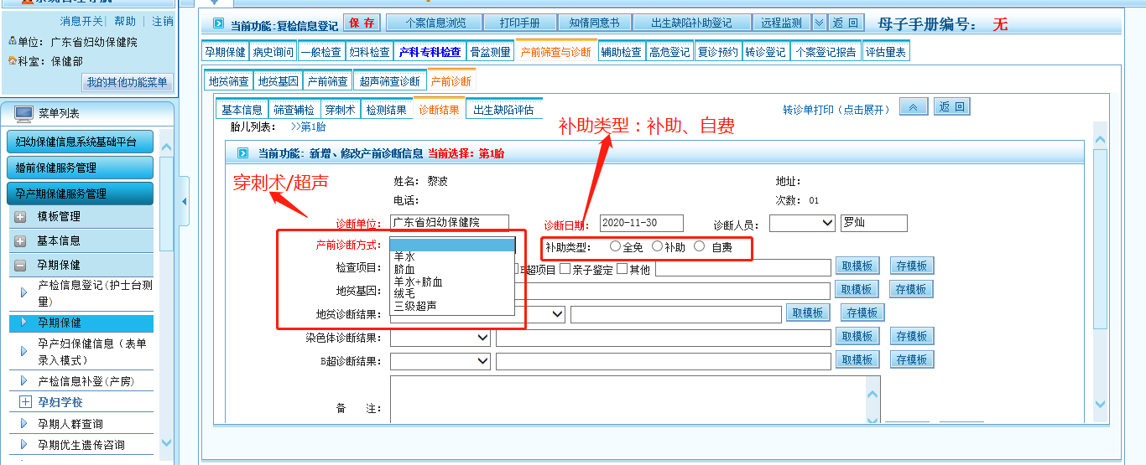
原有的“染色体诊断结果”修改为：“染色体核型分析诊断结果”（内容不变）
1.3.3孕期保健系统改造
孕期保健系统，超声筛查诊断模块改造，其中“超声分类”默认为“彩色”，当“超声分级”选择为“Ⅳ级”时，新增胎儿心脏超声检查结果内容包括下图信息：
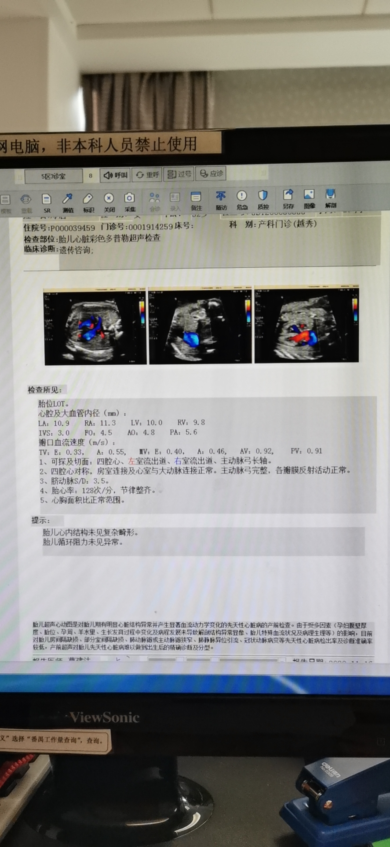
同时检查结果必录信息：胎儿心内结构 未见复杂畸形/异常（开放自编）
胎儿循环阻力 未见异常/异常（开放自编）
1.3.4儿童保健听力筛查模块改造
儿童保健听力筛查模块增加复筛结果通过和未通过功能，增加“复筛结果”通过/未通过（判断条件：OAE/AABR任一未通过，即判断为未通过）
1.3.5儿童保健新生儿筛查模块改造
将原本的新筛结果补录修改成“初筛结果录入”,同时新增一个选项卡“复筛结果录入”内容和初筛一样。
1.3.6新筛系统接口对接及信息推送
阳江市妇幼保健系统与新筛系统进行接口对接，同时实现数据推送至省平台中。
1.3.7补助统计报表
针对出生缺陷（2021-2023）补助项目，分别增加补助统计表，用来统计每项补助的使用情况和经费管理需要的数据。
1.3.8数据同步上报
针对本次出生缺陷扩展建设内容，数据同步上传到广东省妇幼信息平台。

